Мастер-класс

Рисование солью «Снежинка».

ИНСТРУМЕНТЫ И МАТЕРИАЛЫ
Вам нужно заранее подготовить:
- альбомный лист с изображением контура снежинки.
- кисть для клея
- клей ПВА
- палитра
- пипетка (или кисть № 6)
- краски акварельные
- непроливайка
- соль
- одноразовые ложки

1. Беседа о красоте и неповторимости форм снежинок.

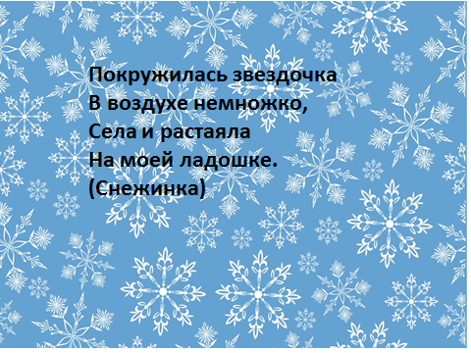
Снежинки образуются на небе из микроскопических капель воды и пылевых частиц. Представляют собой причудливо собранную конструкцию из ледяных кристаллов, преимущественно в виде шестигранных звёздочек или пластинок. По мере приближения к земле они растут и приобретают свою неповторимую форму.

При предельно низких температурах (ниже минус тридцати ) снег выпадает в виде так называемой "алмазной пыли" - снежных иголочек, которые оседая на землю, создают самые пушистые сугробы. Снежинки на 95 процентов состоят из воздуха. Зафиксированы случаи выпадения снежинок-гигантов диаметром более 30 см. Природа обладает безграничной фантазией и неиссякаемым воображением, поэтому Вы никогда не увидите двух одинаковых снежинок. Давайте рассмотрим, какие формы снежинок встречаются в природе.
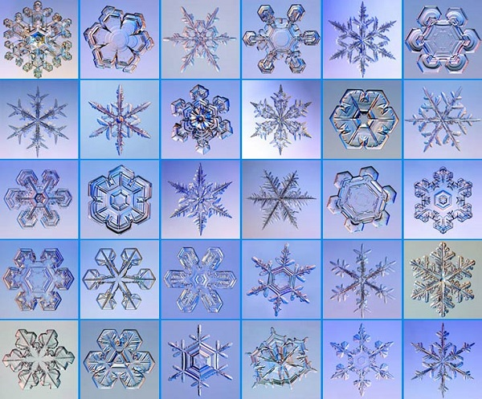
После рассматривания снежинок. Предлагаем приступить к работе.
2.Пошаговое описание.
2.1.Наносим клей на подготовленный шаблон снежинки, толстым слоем приблизительно 5 мм.
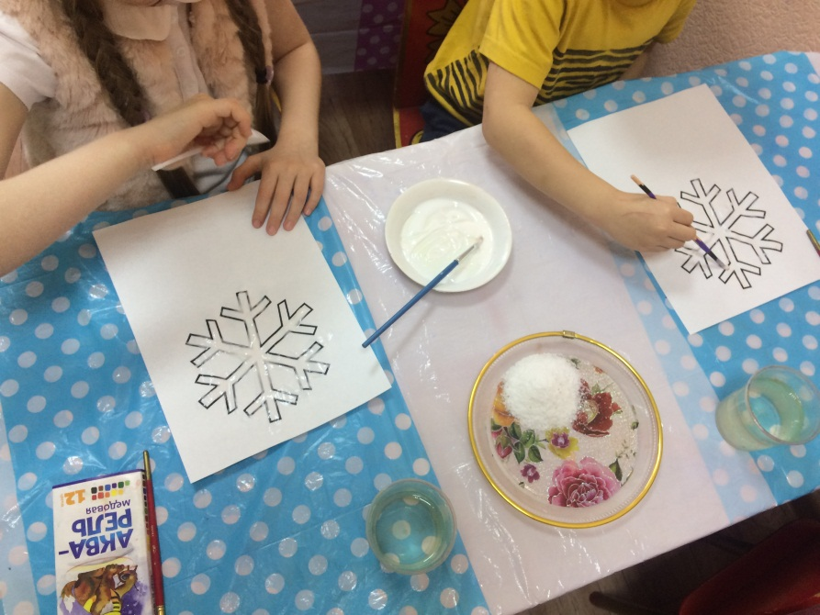
2.2.Снежинку сверху присыпаем обильно солью. ( Зачерпываем ложкой, засыпаем, приминаем сверху).
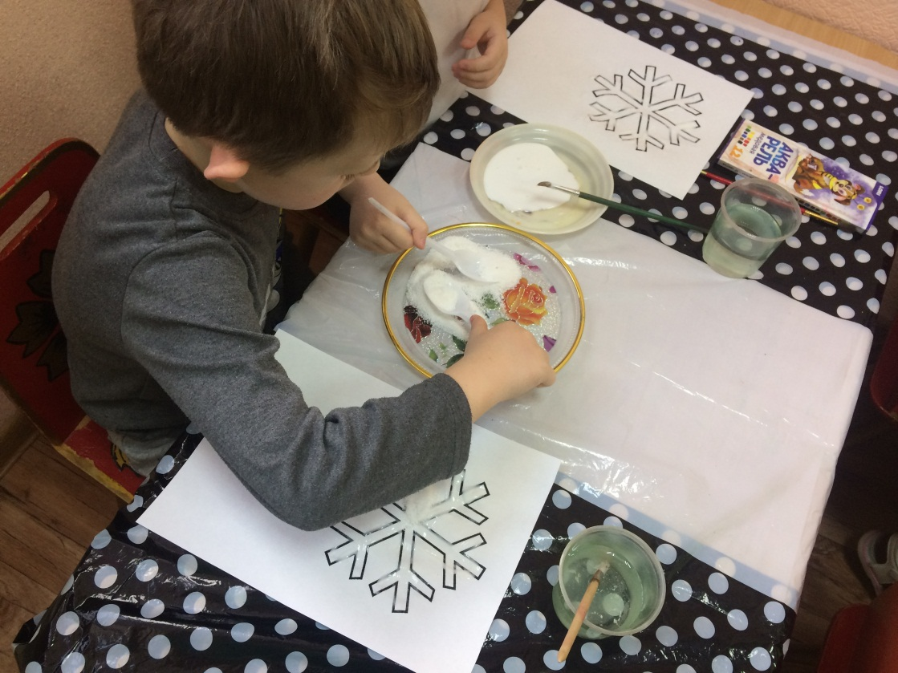
2.3.Излишки соли ссыпаем в тарелочку.
Приступаем к окрашиванию.
2.4.В палитре разводим воду с краской желаемого цвета. Набираем в пипетку окрашенную воду и сверху капаем на соль. (Можно окрашивать и кистью).
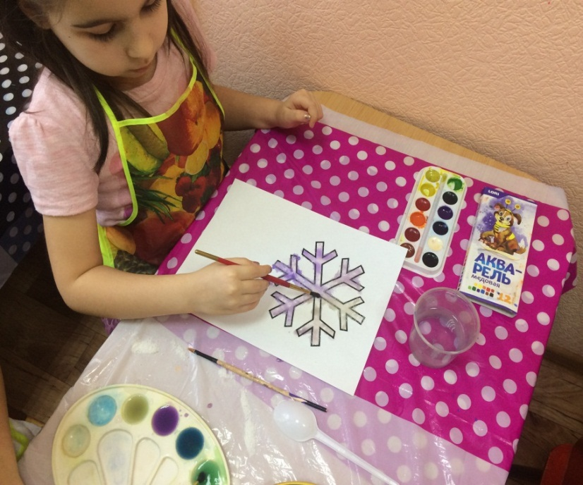
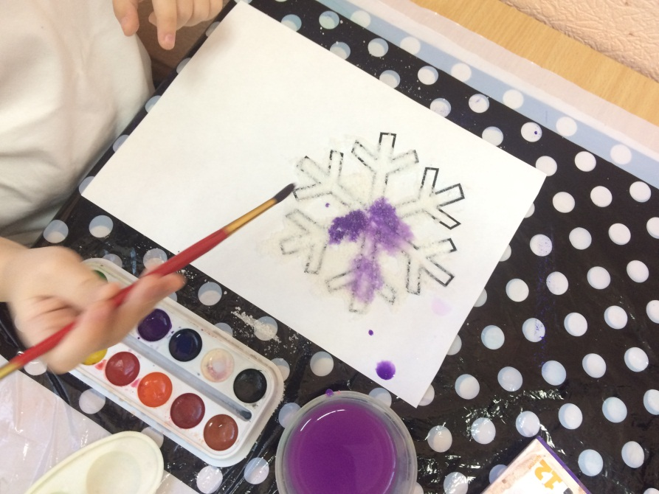
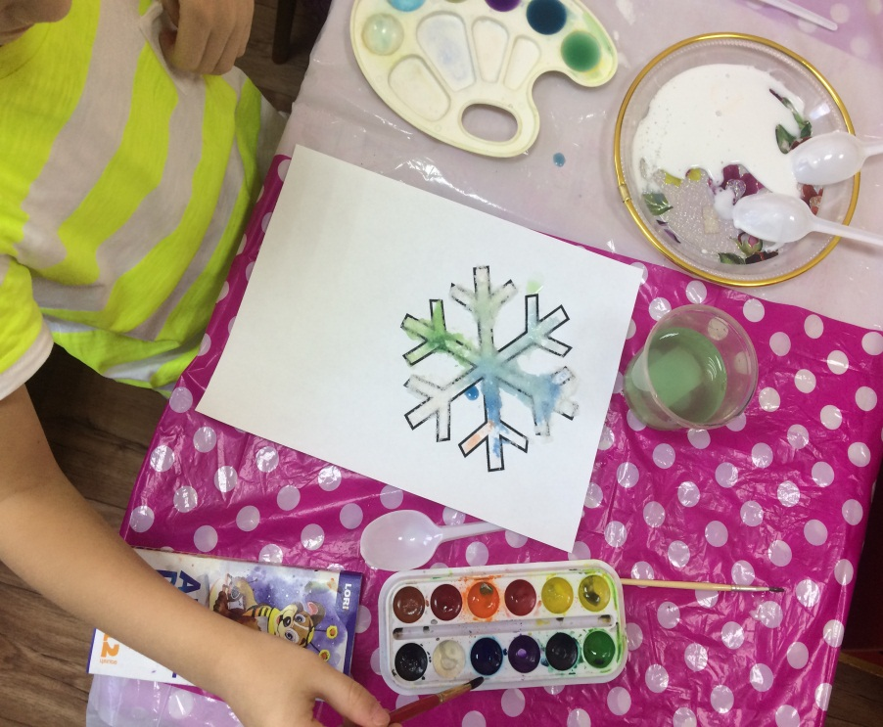
3.Рассматриваем работы.

